Рабочий лист
по учебному предмету «Алгебра»
с применением электронного обучения и дистанционных образовательных технологий

Класс: 8-А
учитель: Шкареда Ю.В.
6 неделя (12.05-16.05)
№ п/п | Дата | Раздел | Тема | Форма урока  (с применением электронного обучения или дистанционных образовательных технологий) | Содержание  (задания для изучения) | Текущий контроль |  | Итоговый контроль |  | Консультация |  | Разноуровневые домашние задания
 |  |  |  |  |  | форма | сроки | форма | сроки | форма | сроки
1 | 13.05 | Степень с целым показателем. Элементы статистики | КР № 9 «Степень с целым показателем, элементы статистики» | Дистанционная форма обучения | 1) 1) Онлайн – урок в ZOOM (по расписанию)  2)Контрольная работа | КР в приложе-нии №1 | 13.05 |  |  | связь по Skype, Zoom (Viber чат) | 13.05  После 14-30 | или ЛС в Viber  или в Эл.Журнале
2 | 14.05 | Повторение | Анализ КР Рациональ-ные дроби | Дистанционная и электронная форма обучения | 1) Онлайн – урок в ZOOM (по расписанию)  2) Повторение Рациональные дроби  3) Посмотреть видео на сайте https://resh.edu.ru/subject/lesson/7245/main/248535/ | Работа по учебнику  № 150,152 | 14.05 | Итоговая КР | 16.05 | связь по Skype, Zoom (Viber чат) | 14.05  После 14-30 | Повторить § 3 п.7 стр.36-39  или ЛС в Viber  или в Эл.Журнале
3 | 15.05 | Повторение | Квадратные корни и квадратные уравнения | Дистанционная и электронная форма обучения | 1) Онлайн – урок в ZOOM (по расписанию)  2) Квадратные корни и квадратные уравнения  3) Посмотреть видео на сайте https://resh.edu.ru/subject/lesson/1551/main/ | Работа по учебнику  № 430,477 | 15.05 | Итоговая КР | 16.05 | связь по Skype, Zoom (Viber чат) | 15.05  После 14-30 | Повторить § 6 п.17 стр.93-94  или ЛС в Viber  или в Эл.Журнале
 | 16.05 | Повторение | Итоговая контрольная работа | Дистанционная форма обучения | 1) Онлайн – урок в ZOOM (по расписанию)  2) Итоговая КР | Итоговая КР в приложе-нии №2 | 16.05 |  |  | связь по Skype, Zoom (Viber чат) | 16.05  После 14-30 | или ЛС в Viber  или в Эл.Журнале

ПРИЛОЖЕНИЕ № 1
Контрольная работа №9 по теме «Степень с целым показателем»

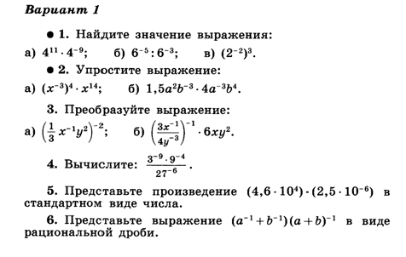
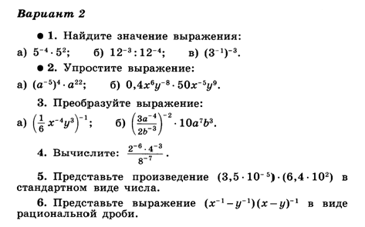

ПРИЛОЖЕНИЕ № 2

ИТОГОВАЯ КОНТРОЛЬНАЯ РАБОТА

Вариант 1

1. Решите систему неравенств:

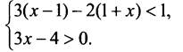
2. Упростите выражение 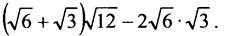

3. Упростите выражение:

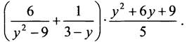
4. Два автомобиля выезжают одновременно из одного города в другой, находящийся на расстоянии 560 км. Скорость первого автомобиля на 10 км/ч больше скорости второго, и поэтому первый приезжает на место на 1 ч раньше второго. Определите скорость каждого автомобиля.
5. При каких значениях х функция 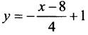 принимает положительные значения?

Вариант 2

1. Решите систему неравенств:

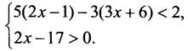
2. Упростите выражение 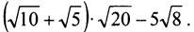

3. Упростите выражение: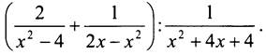

4. Пассажирский поезд был задержан в пути на 16 мин и нагнал опоздание на перегоне в 80 км, идя со скоростью, на 10 км/ч большей, чем полагалось по расписанию. Какова была скорость поезда по расписанию?
5. При каких значениях х функция 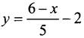 принимает отрицательные значения?

